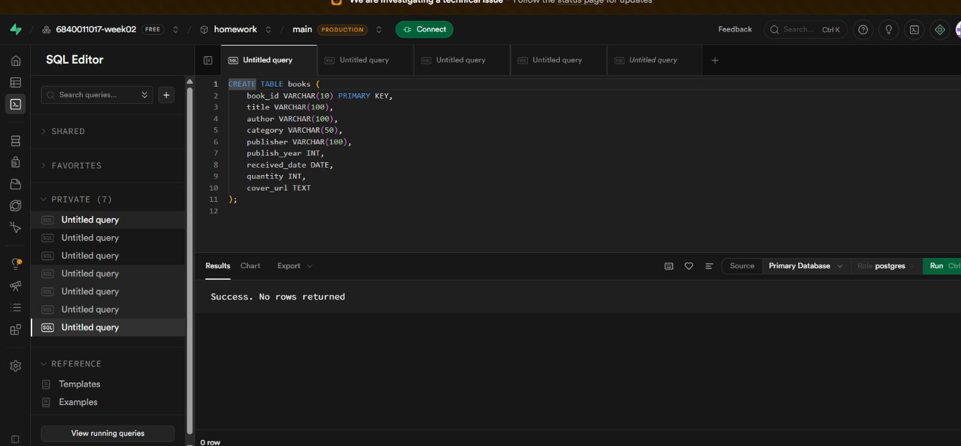
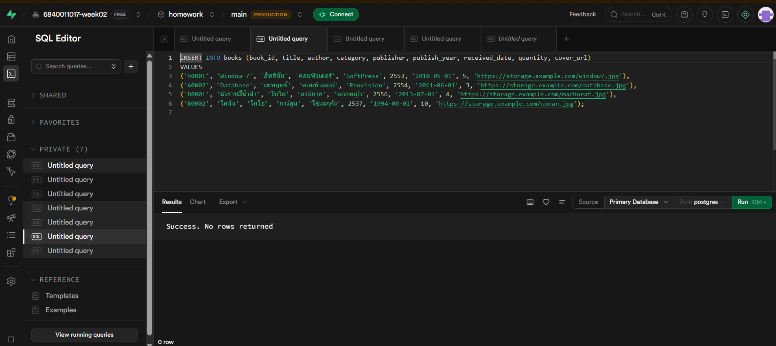
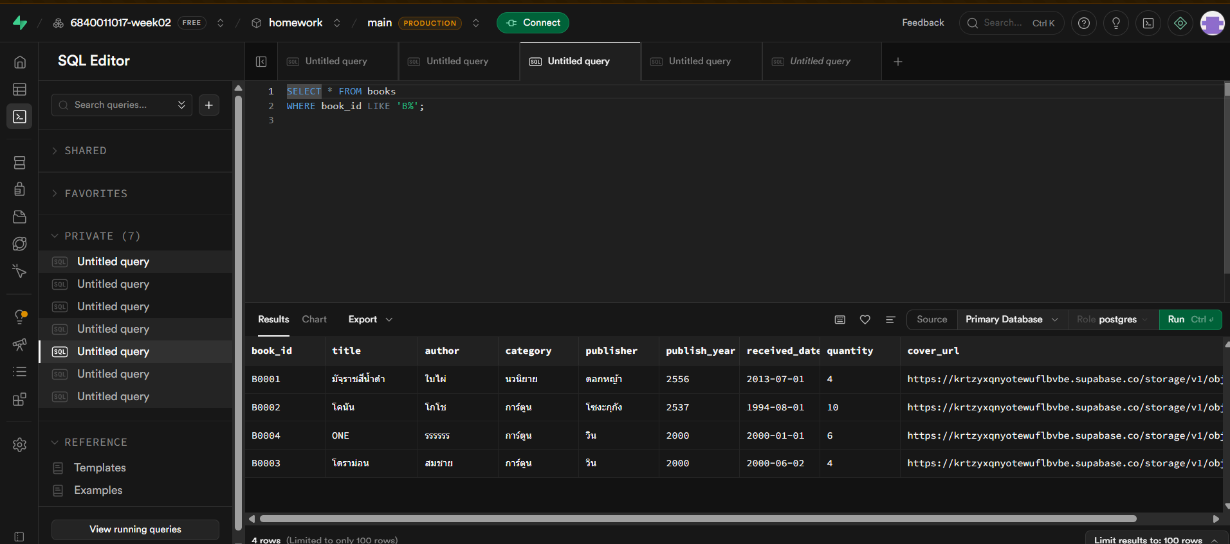

คำถามที่ 1
ในตาราง orders เพราะเหตุใด customer_id จึงเป็นคีย์นอก (foreign key) ไม่ใช่คีย์หลัก?
-เพราะลูกค้าหนึ่งคนสามารถมีหลาย order ได้
คำถามที่ 2
ถ้าเราพยายามเพิ่ม order ที่ customer_id = 999 ซึ่งไม่มีในตาราง customers จะเกิดอะไรขึ้น เพราะอะไร?
-ระบบจะ error
▍ คำถามที่ 3 เขียน SQL
เขียนคำสั่ง INSERT เพิ่มลูกค้า 1 คน และคำสั่ง SELECT เพื่อดูลูกค้าทั้งหมดที่อยู่เมือง 'Bangkok'

